MAINTENANCE DES VEHICULES
option B : véhicules de transport routier
PREPARATION D’UNE INTERVENTION DE MAINTENANCE
Nom : | Date : | 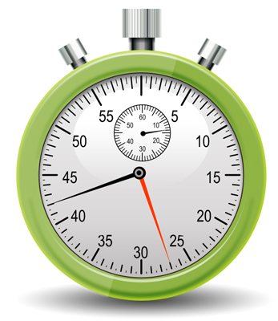 | 4 h
Prénom : | Classe :

MISE EN SITUATION

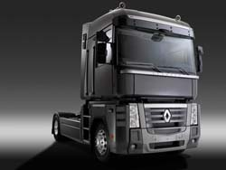
Le véhicule RENAULT MAGNUM 440 Etech de la société « Transports Jean Mathis », doit subir un contrôle technique dans les prochains jours. Récemment, le chauffeur a signalé que le véhicule « tirait à gauche » au freinage.
Un test sur un banc de freinage est effectué chez un agent Renault, préalablement à ce contrôle technique. Le responsable de l’atelier vous transmet le rapport correspondant et vous demande de prendre en charge le véhicule afin de préparer l’intervention permettant de corriger ce déséquilibre.

Documentation ressource | Outillage et matériel | Dossier Réponses
Dossier technique  Documentation technique constructeur  Ordre de réparation | Matériel de levage  Matériel de protection du véhicule  Outillage manuel  Appareils de mesure | Compte rendu de la  préparation d’intervention
Matériel et documentation fournis :

PREPARATION D’UNE INTERVENTION DE MAINTENANCE

On vous demande de réaliser les activités nécessaires à la préparation de l’intervention de maintenance sur le véhicule Renault Magnum 440 Etech en respectant la chronologie des étapes suivantes :

¹
Préparer et identifier le véhicule

²
Constater le dysfonctionnement

³
Contrôler, mesurer pour identifier les éléments défectueux

⁴
Collecter les pièces et produits

⁵
Préparer la restitution

Afin de préparer aux mieux cette intervention de maintenance, on vous demande de compléter le compte rendu suivant (pages 3 à 7), à partir des observations et contrôles réalisés à chacune de ces cinq étapes.

COMPTE RENDU

Préparer le véhicule Renault MAGNUM 440 Etech.
¹
Compléter le tableau suivant après avoir identifié les caractéristiques de ce véhicule :
(voir dossier ressources)
Marque
Type (D.2)
N° d’identification | VF
Kms au compteur
Date de 1ère mise en circulation
Immatriculation

A partir du dossier ressources, identifier et surligner sur le relevé de mesures du banc de freinage ci-dessous, les valeurs non conformes à la réglementation :
²

Nom /Société | Transports Jean MATHIS | Immatriculation | 9869 ZY 67
Rue | 6 Route de l’Ill | Kilométrage | 382 613 km
Code, Ville | 67760 Gamsheim | Date 1ère immat | 29/11/2001
Téléphone |  | Constructeur | Renault
Date de contrôle | 05/10/2015 | Type de véhicule | Magnum
Heure de contrôle | 10h38 | N° de châssis | VF6 11GTA 000113472
 |  | Nombre d’essieux | 2

Essieu de frein de service avant | Forces de freinage | Gauche | Droite | Essieux | Déséquilibre
 | Forces verticales statiques | 2993 daN | 2716 daN | 5709 daN
 | Forces résiduelles | 47 daN | 76 daN
 | Forces maxi | 1546 daN | 783 daN | 2329 daN | 49 %
 | Ovalisation | 33 % | 48 %
Essieu de frein  de service arrière | Forces de freinage | Gauche | Droite | Essieux | Déséquilibre
 | Forces verticales statiques | 1022 daN | 976 daN | 1998 daN
 | Forces résiduelles | 23 daN | 22 daN
 | Forces maxi | 963 daN | 963 daN | 1926 daN | 0 %
 | Ovalisation | 33 % | 48 %
Efficacité frein de service |  | 55%

Essieu de frein  de stationnement | Forces de freinage | Gauche | Droite | Essieux | Déséquilibre
 | Forces verticales statiques | 1022 daN | 976 daN | 1998 daN
 | Forces résiduelles | 23 daN | 22 daN
 | Forces maxi | 956 daN | 956 daN | 1912 daN | 0 %
 | Ovalisation | 40 % | 33 %
 | Efficacité | 25%

Conclure sur l’état de fonctionnement de ces circuits de freinage :

³
Validation du diagnostic
On vous demande de procéder à différents contrôles afin d’identifier le sous-ensemble, l’élément ou le fluide défectueux.

Contrôle de la pression de freinage de l’essieu en dysfonctionnement :
^{3.1}
Choisir et mettre en place les appareils permettant de réaliser ces mesures puis compléter le tableau suivant :

Pression de freinage de l’essieu en dysfonctionnement | Valeur constructeur  (Pression sur la pédale de frein max) |  | Conformité  Oui - Non
 | Valeur mesurée | (préciser l’unité)
Pression réservoir | Valeur constructeur | 12,2 > PR >12,8 | Conformité  Oui - Non
 | Valeur mesurée | (préciser l’unité)

Conclure sur le bon ou mauvais fonctionnement du système pneumatique de freinage :

Contrôle d’un récepteur de frein :
^{3.2}
Pour chaque figure de la page suivante indiquer si le frein est actionné ou non (cocher une case).
Sur la figure où le frein est actionné, dessiner deux flèches indiquant :
- le sens de déplacement de la tige de poussée ;
- le sens de l’arrivée d’air ;

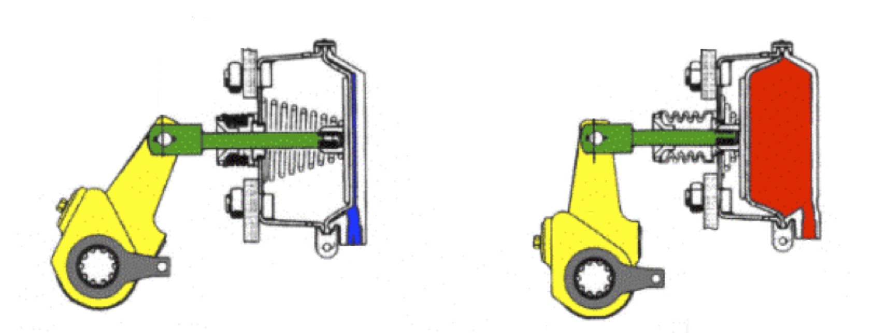
Tige de poussée

Frein actionné ?  oui  non Frein actionné ?  oui  non

A partir de vos observations sur le véhicule, décrire l’état du récepteur de frein et conclure sur son bon ou mauvais fonctionnement :

^{3.3}
Contrôle de l’état du système de frein à disque de l’essieu en dysfonctionnement :

Déposer la roue du côté identifié en dysfonctionnement en utilisant un moyen de levage adapté à l’intervention (en présence du professeur).
Localiser ensuite les différents éléments que vous indique le professeur.

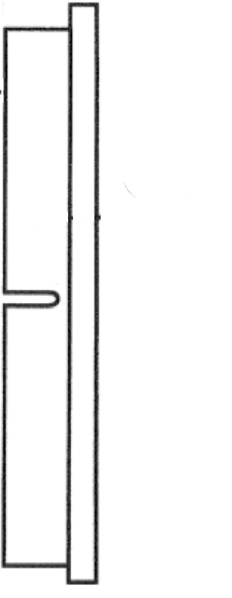
Surligner les zones de contact déterminant l’usure des plaquettes sur les deux figures suivantes puis représenter sur la vue la plus adaptée, la position de l’appareil de mesures permettant de contrôler l’épaisseur des plaquettes :

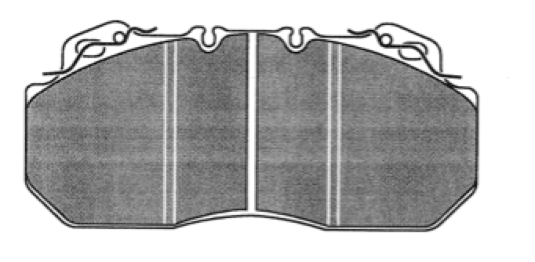

Plaquette Plaquette
vue de face vue de dessus

Effectuer les mesures (sous le contrôle du professeur) des éléments du système de freinage du côté où se trouve le défaut et compléter le tableau ci-dessous :

Eléments contrôlés :  Système de freinage |  | Valeurs  constructeur  (indiquer l’unité) | Valeurs mesurées  (indiquer l’unité) |  | Etat de conformité
 |  |  |  |  | Conforme | Non conforme
Côté …………………. | Epaisseur des  Plaquettes |  | Intérieure | Extérieure | ❒ | ❒
 | Epaisseur du  Disque |  |  |  | ❒ | ❒
 | Voile du disque |  |  |  | ❒ | ❒
 | Etat visuel des flexibles |  |  |  | ❒ | ❒

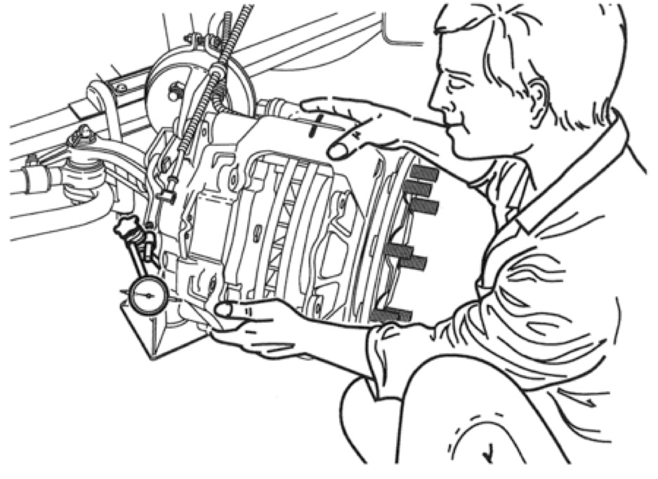
Contrôle de l’étrier :
Indiquer sur la figure ci-contre, le sens de déplacement de l’étrier (par une ou plusieurs flèches) lors du contrôle.

On vous demande de réaliser ce contrôle.

A partir de ces mesures, conclure sur l’état du système de freinage à disque :

⁴
Les pièces nécessaires à la remise en conformité du véhicule ne sont pas en stock.

Compléter le tableau de la page suivante en inscrivant les noms des pièces et fournitures pour l’approvisionnement (voir dossier ressource) :

Fournitures | Référence | Quantité
Le véhicule ne doit pas être immobilisé sur le poste de travail pendant l’approvisionnement des pièces.

⁵
Effectuer la préparation à la restitution nécessaire au stockage du véhicule sur le parking du garage.

